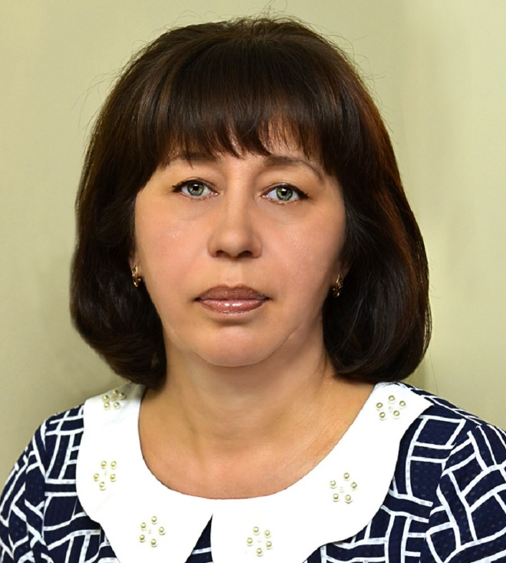 | Мое педагогическое кредо педагога-наставника: «Главное вера в ребенка, уважение его личности, стремление помочь ему в достижении успеха».

Рахматуллина Алсу Мукатдисовна, учитель начальных классов Муниципальное бюджетное общеобразовательное учреждение «Уруссинская гимназия» Ютазинского муниципального района Республики Татарстан.
Награды, звания
- Почетный работник общего образования РФ
- Заслуженный учитель Республики Татарстан
- Грант главы Ютазинского муниципального района.

Главное в работе Алсу Мукатдисовны – продуманная система, в которой всё направлено на развитие у детей познавательной активности, самостоятельности, сплочение детского коллектива, воспитание нравственных начал. Ведущим способом её влияния на детей является убеждение, поощрение.
Алсу Мукатдисовна - это чуткий, преданный своему делу педагог. В своей деятельности выработала такие качества учителя, как искренний интерес к ребёнку, широта кругозора, справедливость, требовательность, эмоциональность. Учитель требовательна к себе, обладает педагогическим тактом, находится в постоянном поиске нового в педагогической деятельности, умело применяет знания психолого-педагогических основ обучения и воспитания, осуществляет индивидуальный подход к детям, умеет эффективно организовывать внеклассную работу и объединять свои действия с родителями.
В своей деятельности педагог акцентирует внимание на развитие логического мышления, дифференцированного подхода к учащимся, учитывая индивидуальные возможности и способности каждого ученика, вовлекая их в разнообразную, целенаправленную деятельность.

